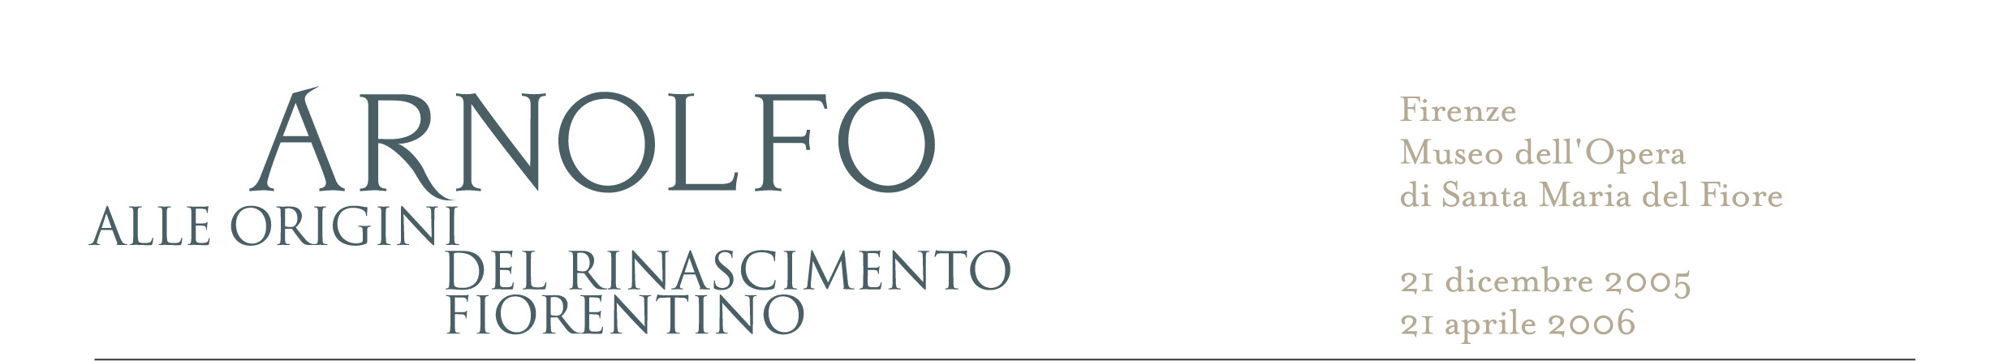

Comunicato stampa n. 4

Arnolfo, un biglietto da visita per Firenze

L’Ente Cassa di Risparmio di Firenze è impegnato a promuovere e realizzare ogni anno almeno un grande evento espositivo, con lo scopo di favorire la promozione stessa della Città e del suo sistema culturale.
Dopo la Magnificenza alla Corte dei Medici, L’arte del gioiello e il gioiello d’artista dal ‘900 ad oggi, L’Ombra del genio. Michelangelo e l’arte a Firenze dal 1537 al 1631, Pitti la Reggia Rivelata, Botticelli e Filippino, ecco Arnolfo, un titolo quasi disarmante, di apparente scarso impatto se non fosse accompagnato da un sottotitolo, questo sì, impegnativo: alle origini del Rinascimento fiorentino.
Nello stabilire un simile inconsueto accostamento con uno dei massimi artisti del Medioevo, si sottolinea come il primo svilupparsi del nostro Rinascimento, così come lo conosciamo nelle fondamentali esperienze che si vanno delineando dagli inizi del Quattrocento, deve aver pur trovato un terreno fertile su cui attecchire, un ambiente attraversato con congruo anticipo da fenomeni socio-culturali e da personaggi che hanno contribuito a creare quello che oggi associamo ad un linguaggio concettuale e stilistico moderno: Cimabue, Giotto, lo stesso Arnolfo di Cambio.
Dopo la mostra Pitti la Reggia rivelata, l’Ente Cassa torna a proporre un evento di scultura ma in un contesto storico diverso: la seconda metà del Duecento. Anzi, in tale frangente la scultura, grazie alla sua intrinseca capacità evocativa, è posta ancor più a paradigma per lo svolgimento di fenomeni artistici su cui non siamo abituati a soffermarci se non di sfuggita, ma che sono determinanti per capire il seguito delle vicende che riguardano Firenze e non solo.
La facciata perduta della Cattedrale di Santa Maria del Fiore, uno dei momenti topici della mostra, con tutto il suo corredo di statue arnolfiane, in parte conservate, è nel vero senso del termine, l’icona del significato didascalico della scultura e, quindi, anche dell’evento espositivo che ad essa si richiama quale strumento di conoscenza.
La scultura di Arnolfo, come per la pittura, ed anzi in modo più diretto, perché tridimensionale, serve a esemplificare e raccontare, davanti agli occhi dei fedeli, come in una storia avvincente, la visione complessa del progetto di Dio, quell’universo cristiano rappresentato dalle sue gerarchie, in cui ogni figura ha la sua precisa collocazione all’interno di una grandiosa tessitura architettonica, come nelle cattedrali gotiche francesi. Ecco perché lo scultore è anche architetto.
Arnolfo lavora a Firenze, Napoli, Roma, Perugia, Orvieto, è conscio delle esperienze d’Oltralpe, in questo pienamente integrato nella vita artistica dell’Europa cristiana ma anche impegnato in nuovi e più moderni orientamenti stilistici.
Si arriva a comprendere, grazie alle mostra, una dimensione più ampia di Arnolfo, artista locale e internazionale, scultore e architetto, artefice di figure, eppure partecipe di progetti destinati a influire sull’assetto urbanistico di Firenze, sia in ambito civile che religioso.
L’Ente Cassa di Risparmio di Firenze coglie nella circostanza del VII centenario della morte di Arnolfo, in ciò solidale con il Comitato Nazionale e con l’Opera di Santa Maria del Fiore, l’occasione propizia per riscoprire appieno uno dei grandi artisti che hanno dato lustro a Firenze e, allo stesso tempo, per tenere desta l’attenzione sull’offerta culturale della Città di cui le mostre costituiscono una vetrina e un biglietto da visita irrinunciabili.

